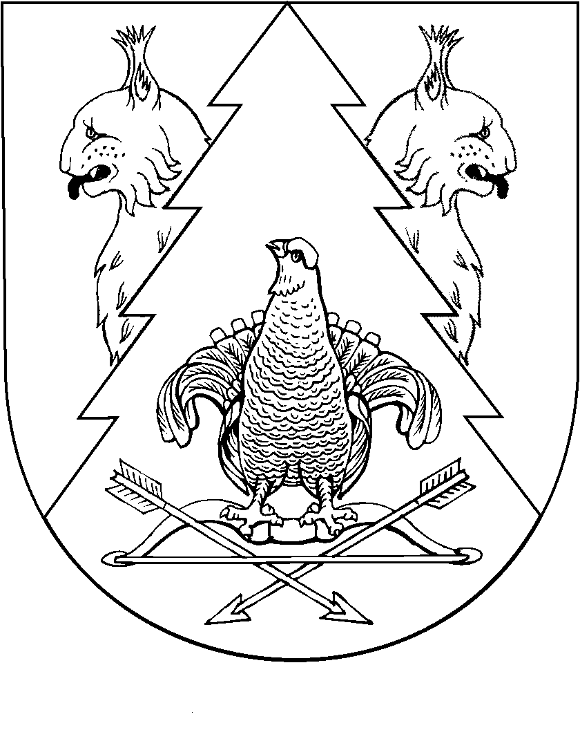
КИЛЕМАРСКИЙ МУНИЦИПАЛЬНЫЙ РАЙОНЫН ВУЙЛАТЫШЫЖЫ |  | ГЛАВА  КИЛЕМАРСКОГО МУНИЦИПАЛЬНОГО РАЙОНА
РАСПОРЯЖЕНИЙ |  | РАСПОРЯЖЕНИЕ

от 21.12.2022 года № 17

О созыве двадцать пятой (внеочередной) сессии Собрания депутатов Килемарского муниципального района Республики Марий Эл седьмого созыва

Созвать двадцать пятую (внеочередную) сессию Собрания депутатов Килемарского муниципального района 27 декабря 2022 года в 10 часов 30 минут с повесткой дня:

- О внесении изменений в решение Собрания депутатов от 15 декабря 2021 года № 166 «О бюджете Килемарского муниципального района Республики Марий Эл на 2022 год и на плановый период 2023 и 2024 годов»

Глава Килемарского
муниципального района Н. Сорокин

